Отчёт по лабораторной работе

Лабораторная работа №\_02

Габриэль Тьерри

Содержание

# Цель работы

Получение практических навыков работы в консоли с атрибутами файлов, закрепление теоретических основ дискреционного разграничения доступа в современных системах с открытым кодом на базе ОС Linux1

# Выполнение лабораторной работы.

1. В установленной при выполнении предыдущей лабораторной работы операционной системе создайте учётную запись пользователя guest (использую учётную запись администратора): useradd guest

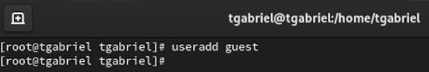

Рис\_1

1. Задайте пароль для пользователя guest (использую учётную запись администратора): passwd guest

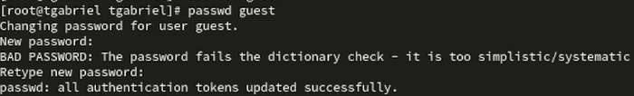

Рис\_2

1. Войдите в систему от имени пользователя guest.

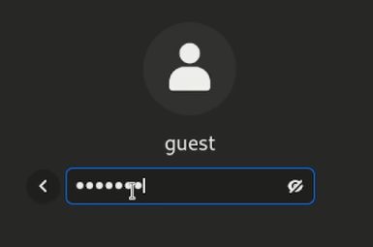

Рис\_3

1. Определите директорию, в которой вы находитесь, командой pwd. Сравните её с приглашением командной строки. Определите, является ли она вашей домашней директорией?

* Да

Рис_4

Рис\_4

1. Уточните имя вашего пользователя командой whoami.

Рис_5

Рис\_5

1. Уточните имя вашего пользователя, его группу, а также группы, куда входит пользователь, командой id. Выведенные значения uid, gid и др. запомните. Сравните вывод id с выводом команды groups.

* значения совпадают.

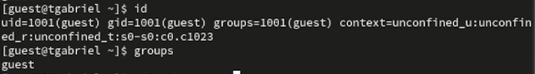

Рис\_6

1. Сравните полученную информацию об имени пользователя с данными, выводимыми в приглашении командной строки.

* значения совпадают.(Рис\_6)

1. Просмотрите файл /etc/passwd командой cat /etc/passwd Найдите в нём свою учётную запись. Определите uid пользователя.

* 1001 (Рис\_6)

Определите gid пользователя. - 1001 (Рис\_6)

Сравните найденные значения с полученными в предыдущих пунктах. - значения совпадают. cat /etc/passwd | grep guest

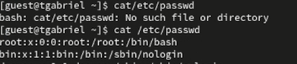

Рис\_7

Рис_8

Рис\_8

1. Определите существующие в системе директории командой ls -l /home/ Удалось ли вам получить список поддиректорий директории /home?

* Да

Какие права установлены на директориях? - Обе директории имеют права на чтение, запись и исполнение только для владельца директорий.

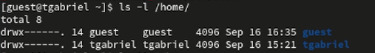

Рис\_9

1. Проверьте, какие расширенные атрибуты установлены на поддиректориях, находящихся в директории /home, командой: lsattr /home Удалось ли вам увидеть расширенные атрибуты директории? Удалось ли вам увидеть расширенные атрибуты директорий других пользователей?

* Посмотреть расширенные атрибуты удалось только для пользователя guest. Они отсутствуют.

Рис_10

Рис\_10

1. Создайте в домашней директории поддиректорию dir1 командой mkdir dir1 Определите командами ls -l и lsattr, какие права доступа и расширенные атрибуты были выставлены на директорию dir1.

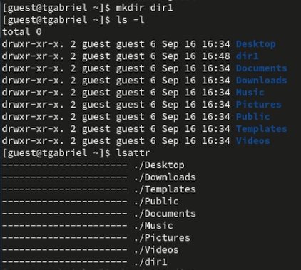

Рис\_11

1. Снимите с директории dir1 все атрибуты командой chmod 000 dir1 и проверьте с её помощью правильность выполнения команды ls -l

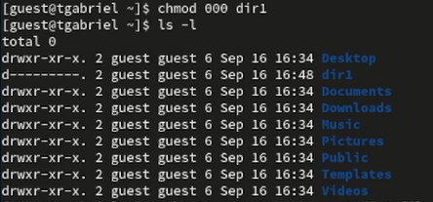

Рис\_12

1. Попытайтесь создать в директории dir1 файл file1 командой echo "test" > /home/guest/dir1/file1 Объясните, почему вы получили отказ в выполнении операции по созданию файла?

* нет прав Оцените, как сообщение об ошибке отразилось на создании файла?
* файл не создался Проверьте командой ls -l /home/guest/dir1 действительно ли файл file1 не находится внутри директории dir1.

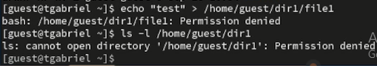

Рис\_13

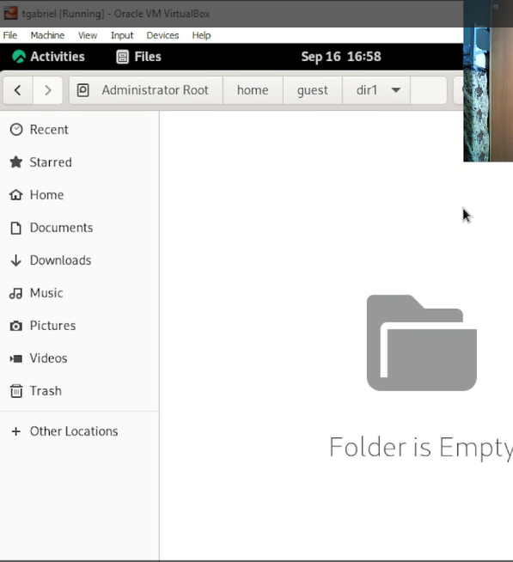

Рис\_14

1. Заполните таблицу «Установленные права и разрешённые действия» (см. табл. 2.1), выполняя действия от имени владельца директории (файлов), определив опытным путём, какие операции разрешены, а какие нет. Если операция разрешена, занесите в таблицу знак «+», если не разрешена, знак «-».

|  |  |  |  |  |  |  |  |  |  |
| --- | --- | --- | --- | --- | --- | --- | --- | --- | --- |
| **Права директории** | **Права файла** | **Создание файла** | **Удаление файла** | **Запись в файл** | **Чтение файла** | **Смена директории** | **Просмотр файлов в директории** | **Переименование файла** | **Смена атрибутов файла** |
| **[000]** | [000] | - | - | - | - | - | - | - | - |
| **[100]** | [100] | - | - | - | - | + | - | - | + |
| **[200]** | [200] | + | + | + | - | - | - | + | - |
| **[300]** | [300] | + | + | + | + | + | - | + | + |
| **[400]** | [400] | - | - | - | + | - | - | + | - |
| **[500]** | [500] | - | - | - | + | + | + | - | + |
| **[600]** | [600] | - | - | - | + | - | + | + | - |
| **[700]** | [700] | + | + | + | + | + | + | + | + |

1. На основании заполненной таблицы определите те или иные минимально необходимые права для выполнения операций внутри директории dir1, заполните табл. 2.2.

|  |  |  |
| --- | --- | --- |
| **Операция** | **Мин. права на директ.** | **Мин. права на файл** |
| **Создание файла** | 200 | 200 |
| **Удаление файла** | 300 | 300 |
| **Чтение файла** | 200 | 200 |
| **Запись в файл** | 500 | 500 |
| **Переименование файла** | 100 | 100 |
| **Создание поддиректории** | 400 | 400 |
| **Удаление поддиректории** | 200 | 200 |

# Выводы

Получил практические навыки работы в консоли с атрибутами файлов, закрепил теоретические основ дискреционного разграничения доступа в современных системах с открытым кодом на базе ОС Linux